Класс Дата_____________
Тема: «Хрущевская оттепель»
Цели изучения темы: Осветить проблемы политического, социального и экономического развития в период «хрущевской оттепели»
Обучающая: - создать условия для понимания учениками общественно-политической ситуации в республике. Тоталитарного режима и сталинской модели социализма.
Развивающая:. – отработать навыки выделения главного от косвенного, составления методов наглядной конкретизации мыслительных операций, научиться составлять дайджест по учебному материалу.
Воспитательная: воспитать у школьников неприятие к силовым формам управления в государстве и демократического мировоззрения.
Наглядные пособия: карта Республики Казахстан, схемы-классификаторы по вопросам: термины, даты.
Тип урока: можно провести занятие в форме лекции или в виде комбинированного занятия.
Ход урока
Организационный момент.
Психологический настрой.
Сообщение целей урока: рассмотрим общественно-политическое жизнь в Казахстане на период 1954-1965 гг.
Проверка домашнего задания. Устный фронтальный опрос. Работа карточкам для слабоуспевающих учащихся.
1. С какого года началось освоение целинных земль?
2. Раскройте причину смещения Ж. Шаяхметова с поста Первого секретаря ЦК Компартии Казахстана
3. Какими льготами привлекала целина трудящихся со всего советского союза?
4. Каковы последствия освоения целинных земель?
Объяснение нового материала
"Хрущевская оттепель".
Слайд 3.
Хрущёвская оттепель — период в истории СССР после смерти И. В. Сталина (конец 1950-х — начало 1960-х гг.), характеризовавшийся ослаблением тоталитарной власти, относительной свободой слова, относительной демократизацией политической и общественной жизни, большей свободой творческой деятельности.
Выражение «хрущёвская оттепель» связано с названием повести Ильи Эренбурга «Оттепель».
- Понятие о какой-то «оттепели» — это ловко этот жулик подбросил, Эренбург. — Н. С. Хрущёв
Начальной точкой «хрущёвской оттепели» послужила смерть Сталина в 1953 году. К «оттепели» относят также недолгий период, когда у руководства страны находился Георгий Маленков и были закрыты крупные уголовные дела («Ленинградское дело», «Дело врачей»), прошла амнистия осуждённых за незначительные преступления. С приходом к власти Н.С. Хрущева начались заметные изменения в общественно-политической жизни страны.
Слайд 5 «Мы получили после смерти Сталина тяжелое наследие. Страна была разорена. Руководство ею, сложившееся при Сталине, было, если так можно выразиться, нехорошим. Собрались в кучу разношерстные люди. Тут и неспособный к новациям Молотов, и опасный для всех Берия, и перекати-поле Маленков, и слепой исполнитель сталинской воли Каганович. В лагерях сидело 10 миллионов человек. Тюрьмы были переполнены. Имелась даже особая тюрьма для партийного актива, которую создал по специальному заданию Сталина Маленков. В международной обстановке не виделось просвета, шла вовсю «холодная война».
Слайд 6. Борьба за власть после смерти Сталина( Сообщение Ведерникова А)
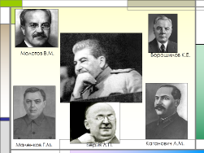
Слайд 7

Слайд 8 Борьба за власть после смерти Сталина( Сообщение Рогачева К )
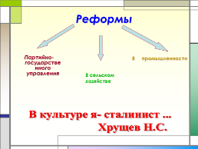
Слайд 9

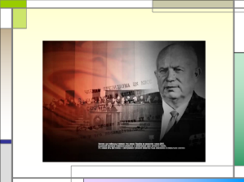
Слайд 10 Видео

Слайд 11,12,13 Развенчание культа личности Сталина(Видео)

Слайд 14. Только после XX съезда КПСС, на котором был разоблачен культ личности Станина, казахскому народу были возвращены имена видных государственных деятелей, таких, как С. Асфендиаров, О. Джандосов, О. Исаев, Л. И. Мирзоян, С. Мендешев, М. Масанчи, Н. Нурмаков, А. Розыбакиев, С. Сейфуллин.
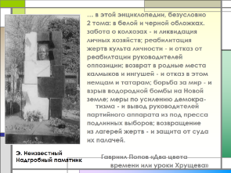
Слайд 15-20. Хрущевская оттепель( Полит.шаги. Соц-эконом полит.С/х. Итоги. Результаты хрущ оттепели)
Слайд 22 Две стороны Хрущева

Закрепление. Работа в группах. Метод проектов
(3 группы:1гр- положительные стороны,2 гр- отрицательные стороны, 3гр- оценочная)
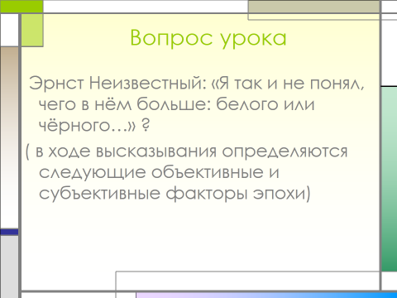

Итог
Многие руководители, причастные к массовым репрессиям, оставались на своих постах. Реабилитация жертв политических репрессий проводилась медленно и носила эпизодический характер. Власть, не доведя до конца демократические реформы, вернулась к прежним способам руководства. Многие заключенные были освобождены из лагерей, но сотни тысяч все еще оставались за колючей проволокой. Продолжалось искажение правды о сути и событиях прошлого: Октябрьском перевороте, причинах и последствиях Гражданской войны, терроре и трагедии народа в годы коллективизации. Руководители, пришедшие к власти после смерти Сталина, способствовали возвращению на родину насильно переселенных чеченцев, ингушей, калмыков, балкарцев, но права корейцев, немцев, крымских татар, турков-месхетинцев так и не были восстановлены.

Рефлексия: что нового вы узнали сегодня на уроке? Что интересного было на уроке?
Домашнее задание: параграф 37-38 внимательно читать. Выучить даты, глоссарий. Подготовить 10 вопрос тестов по теме. Подготовить дополнительный материал о жизни и творчестве ученых, поэтов, писателей, в годы оттепели
Подведение итогов.

